Berg-Schueni
05.03.2026

Treffpunkt: Melchsee Frutt Talstation 09.19

Organisation: Roger Hiltpold

Charakter: Mittelschwere Wanderung auf gut begehbaren Wegen

Wanderroute: Der Winterwanderweg vom autofreien Hochplateau Melchsee-Frutt bis zur Tannalp führt durch glitzernde Winterlandschaften. Zwei malerische Kapellen und zwei Seen säumen den Weg.

Wanderzeit: ca. 3 Std. 9 Km ↑ 239m ↓ 239m

Kürzung: Keine

Ausrüstung: Stöcke und Iseli
Verpflegung: Wie üblich 🍌
Berggasthaus Tannalp / https://www.tannalp.ch/

Anmeldung: bis Dienstag, 02.03.2026 23Uhr
Lesondines56@bluewin.ch
Mobile 079 416 67 48 / 044 940 15 69

Fahrplan ab Zürich: Es ist stets ratsam, Abfahrtszeiten und Gleisbelegung zu kontrollieren.

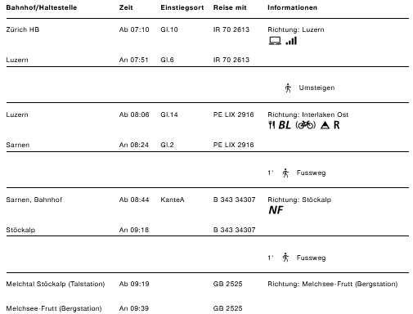

Fahrplan ab Chur 05.11 via Zürich HB

Rückfahrt: immer XX.19 zu jeder Stunde

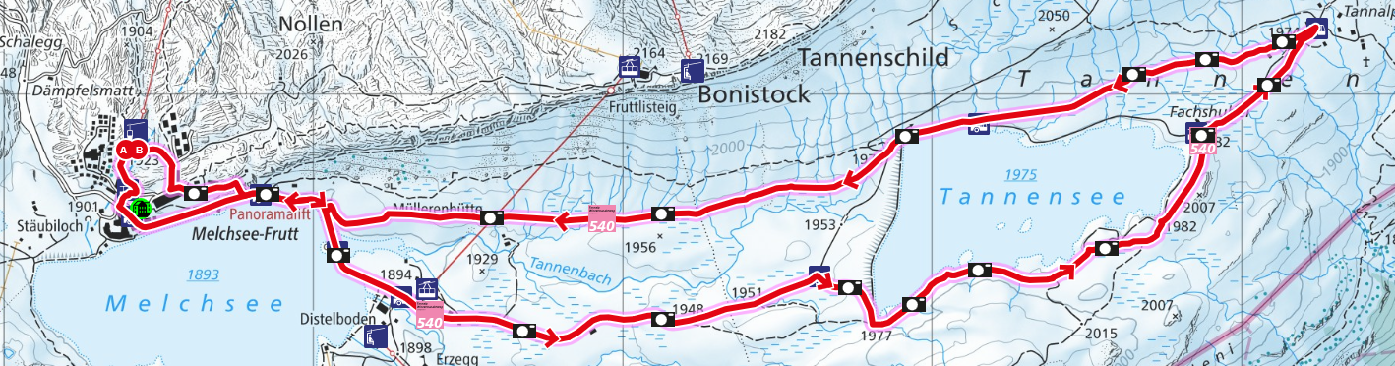

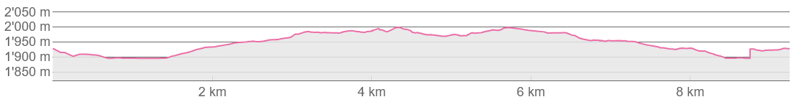
Risiken und Haftung
Die Wandergruppe namens „Berg-Schueni“ ist eine Interessengemeinschaft ohne Rechtsform und verzichtet explizit auf eine Wanderleitung. Die Teilnehmer sorgen selbständig dafür, dass sie über eine der Wandertour angepasste Ausrüstung verfügen und beurteilen für sich selbst, ob ihre körperliche Verfassung bezüglich Trittsicherheit und Leistungsfähigkeit den Anforderungen entspricht. Teilnehmer, die Notfallmedikamente auf sich tragen, informieren sinnvollerweise ihre Wanderkameraden über deren Aufbewahrungsort und Anwendung für den Fall, dass sie sich nicht selbst damit versorgen können.
Der Abschluss einer Unfallversicherung und einer Privathaftpflichtversicherung zwecks Verminderung der persönlichen finanziellen Risiken liegt in der Verantwortung der Teilnehmer. Haftungsansprüche gegen den Organisator für Schäden an Personen und Sachen, die aus der Wandertätigkeit resultieren, sind ausdrücklich ausgeschlossen.

